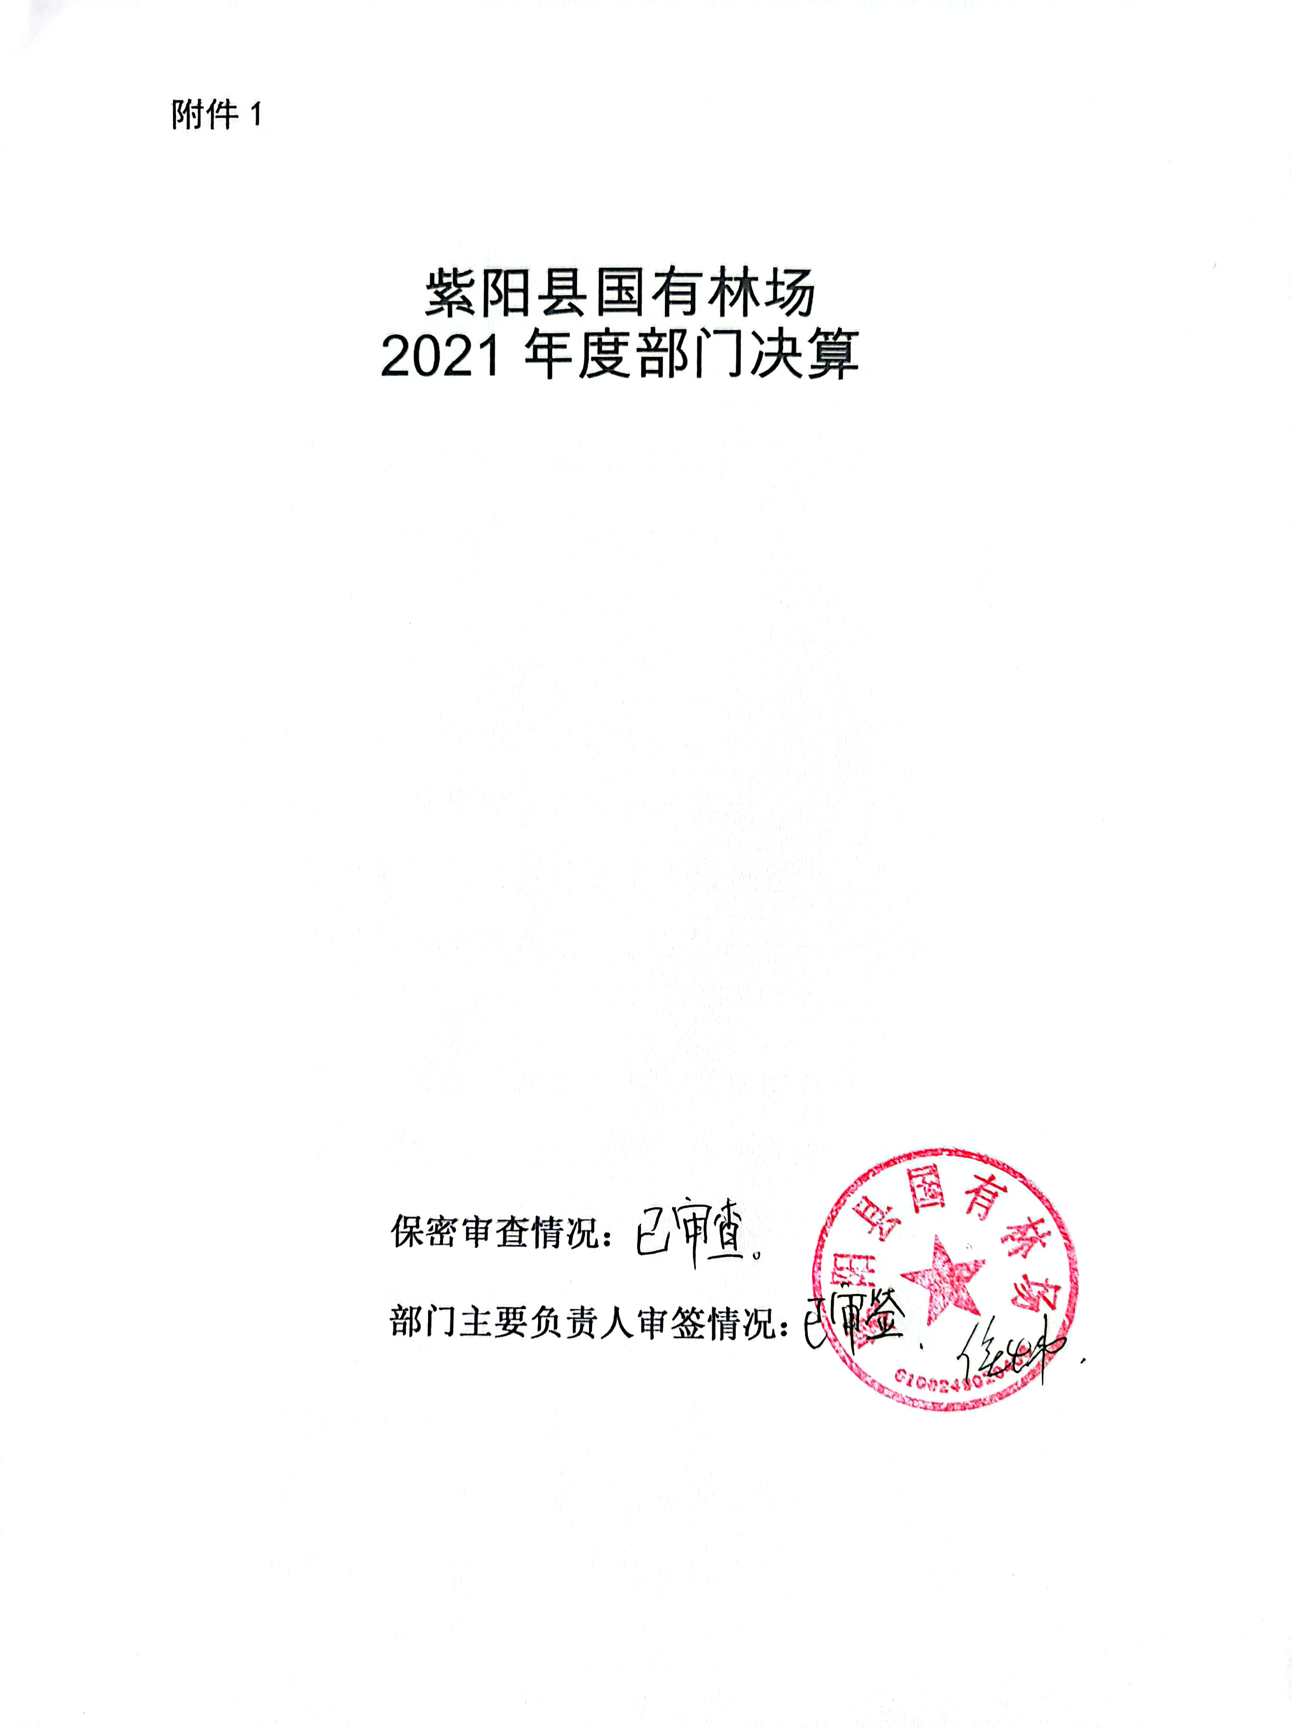

目 录
第一部分 部门概况
一、部门主要职能及内设机构
二、部门决算单位构成
三、部门人员情况
第二部分 2021年度部门决算表
一、收入支出决算总表
二、收入决算表
三、支出决算表
四、财政拨款收入支出决算总表
五、一般公共预算财政拨款支出决算表
六、一般公共预算财政拨款基本支出决算表
七、一般公共预算财政拨款“三公”经费及会议费、培训费支出决算表
八、政府性基金预算财政拨款收入支出决算表
九、国有资本经营预算财政拨款支出决算表
第三部分 2021年度部门决算情况说明
一、收入支出决算总体情况说明
二、收入决算情况说明
三、支出决算情况说明
四、财政拨款收入支出决算总体情况说明
五、一般公共预算财政拨款支出决算情况说明
六、一般公共预算财政拨款基本支出决算情况说明
七、一般公共预算财政拨款“三公”经费及会议费、培训费支出决算情况说明
八、政府性基金预算财政拨款收入支出情况说明
九、国有资本经营预算财政拨款支出决算情况说明
十、机关运行经费支出情况说明
十一、政府采购支出情况说明
十二、国有资产占用及购置情况说明
十三、预算绩效情况说明
第四部分 专业名词解释

第一部分 部门概况
一、部门主要职能及内设机构
（一）主要职能。
1.承担国有林区的森林资源管护、管理，资源监测、营造林。
2.承担国有林区内有害生物防治，森林防火。
3.承担国有林区森林抚育、改善林分质量、提升森林蓄积量和森林覆盖率。
4.承担编制与实施国有森林经营方案，合理利用林业资源，增加林场发展活力，维护国有林区的社会和谐稳定。
5.管理擂鼓台森林公园。
（二）内设机构。
内设机构5办4站，即综合办公室、经营管理办公室、资源保护办公室、公园办公室、计财办公室、界岭管护站、双桥管护站、高滩管护站、汉王管护站。
二、部门决算单位构成
纳入本年度本部门决算编制范围的单位共1个，包括本级及所属0个二级预算单位：
三、部门人员情况
截至2021年底，本部门人员编制25人，其中行政编制0人、事业编制25人；实有人员23人，其中行政0人、事业23人。单位管理的离退休人员11人。

第二部分 2021年度部门决算表

第三部分 2021年度部门决算情况说明

一、收入支出决算总体情况说明
本年度收入、支出总计均为236.05万元，与上年相比收、支总计增加1.94万元，增长0.83%。主要是职工工资正常晋级晋档，人员经费收支增加。
二、收入决算情况说明
本年度收入合计236.05万元，其中：财政拨款收入236.05万元，占100%；事业收入0万元，占0%；经营收入0万元，占0%；其他收入0万元，占0%。
三、支出决算情况说明
本年度支出合计236.05万元，其中：基本支出234.42万元，占99.3%；项目支出1.63万元，占0.7%；经营支出0万元，占0%。
四、财政拨款收入支出决算总体情况说明
本年度财政拨款收入、支出总计均为236.05万元，与上年相比收、支总计各增加1.94万元，增长0.83%。主要原因是职工工资正常晋级晋档，人员经费收支增加。
五、一般公共预算财政拨款支出决算情况说明
本年度财政拨款支出预算248.68万元，支出决算236.05万元，完成预算的95%，占本年支出合计的100%。与上年相比，财政拨款支出增加1.94万元，增长0.83%，主要原因是职工工资正常晋级晋档，人员经费支出增加。按照政府功能分类科目，其中：
1.社会保障和就业支出（类）行政事业单位养老保险支出（款）机关事业单位养老保险缴费支出（项）。
预算数为26.37万元，支出决算为26.29万元，完成预算的99%。决算数小于预算数的主要原因是2021年1月新增职工1名，8月一名职工退休，8月退休人员工资比1月新增人员工资高，养老保险缴费基数减小。
- 卫生健康支出（类）行政事业单位医疗（款）行政单位医疗（项）。
预算数为0万元，支出决算为15.67万元，完成预算的0%。决算数小于预算数的主要原因是年初无预算。
3.农林水支出（类）林业和草原（款）事业机构（项）。
预算数为198.52万元，支出决算为194.09万元，完成预算的98%。决算数小于预算数的主要原因是我单位认真贯彻落实中央八项规定，厉行节约、严格控制支出。
六、一般公共预算财政拨款基本支出决算情况说明
本年度一般公共预算财政拨款基本支出234.42万元，包括人员经费和公用经费。其中：
（一）人员经费223.67万元，主要包括：基本工资96.95万元、津贴补贴20.47万元、绩效工资61.80万元、机关事业养老保险缴费26.29万元、职工基本医疗保险缴费15.67万元、其他社会保障缴费1.41万元、生活补助1.08万元。
（二）公用经费10.75万元，主要包括：办公费0.61万元、电费0.46万元、邮电费2.38万元、差旅费3.95万元、工会经费3.19万元、其他交通费用0.16万元。
七、一般公共预算财政拨款“三公”经费及会议费、培训费支出决算情况说明
（一）“三公”经费财政拨款支出决算情况说明。
本年度一般公共预算安排“三公”经费支出预算1.24万元，支出决算0万元，完成预算的0%。决算数小于预算数的主要原因是我单位认真贯彻落实中央八项规定，厉行节约、严格控制支出。
1.因公出国（境）支出情况说明。
本年度无一般公共预算因公出国（境）预算安排。
2.公务用车购置费用支出情况说明。
本年度无一般公共预算公务用车购置预算安排。
3.公务用车运行维护费用支出情况说明。
本年度无一般公共预算公务用车运行维护费预算安排。
4.公务接待费支出情况说明。
本年度一般公共预算安排公务接待预算1.24万元，支出决算0万元，完成预算的0%，决算数较预算数减少1.24万元，主要原因是我单位认真贯彻落实中央八项规定，厉行节约、严格控制支出。
（二）培训费支出情况说明。
本年度无一般公共预算培训预算安排。
（三）会议费支出情况说明。
本年度无一般公共预算会议费预算安排。
- 政府性基金预算财政拨款收入支出情况说明
本部门无政府基金预算财政拨款。
九、国有资本经营预算财政拨款支出决算情况说明
本部门无国有资本经营预算财政拨款。
十、机关运行经费支出情况说明
本年度机关运行经费预算13.66万元，支出决算10.75万元，完成预算的79%。支出决算比上年减少0.67万元，主要原因是我单位认真贯彻落实中央八项规定，厉行节约、严格控制支出。
十一、政府采购支出情况说明
本年度政府采购支出总额共27.56万元，其中：政府采购货物类支出0万元、政府采购工程类支出27.56万元、政府采购服务类支出0万元。授予中小企业合同金额0万元，占政府采购支出总额的100%，其中：授予小微企业合同金额0万元，占授予中小企业合同金额的0%；货物采购授予中小企业合同金额占货物支出的0%；工程采购授予中小企业合同金额占工程支出的0%；服务采购授予中小企业合同金额占服务支出的0%。
十二、国有资产占用及购置情况说明
截至2021年末，本部门机关及所属单位共有车辆0辆，其中副部（省）级以上领导用车0辆，主要领导干部用车0辆，机要通信用车0辆，应急保障用车0辆，执法执勤用车0辆，特种专业技术用车0辆，离退休干部用车0辆，其他用车0辆。单价50万元以上的通用设备0台；单价100万元以上的专用设备0台。2021年当年购置车辆0辆；购置单价50万元以上的通用设备0台；购置单价100万元以上的专用设备0台。
十三、预算绩效情况说明
（一）预算绩效管理工作开展情况说明。
本部门积极推进预算绩效管理改革工作，我部门依据《紫阳县县级部门预算绩效目标管理暂行办法》来开展我部门预算绩效管理工作；完善了绩效管理工作机制，我部门负责本部门管理的预算资金绩效目标的编制、申报、审核和汇总，组织实施绩效监控和绩效评价；组织、指导本部门所属单位绩效目标的编制和审核，并批复绩效目标；组织、指导和监督本部门所属单位开展绩效监控和绩效评价；明确了绩效管理职能，成立了单位“一把手”负责的绩效管理领导小组，办公室下设在综合办公室，成员为各股室负责人。
根据预算绩效管理要求，本部门组织对2021年度部门预算项目支出进行全面自评，涵盖项目1个，涉及预算资金1.63万元，占部门预算项目支出总额的0.7%。
组织开展2021年度部门整体支出绩效自评工作，从评价情况来看，我部门了完成以下工作内容：1、坚持生态保护优先，夯实管护责任体系和责任落实。在所管辖的四个管护责任区分别开展《中华人民共和国森林法》、《森林防火条例》和《陕西省秦岭生态环境保护条例》等法律法规集中学习和宣传。严格落实“县、场、站、护林员”四级网格化管理责任体系，夯实森林防火“三到山头”措施，埋设森林防火语音播报器20杆，擂鼓台林区防火二维码使用基本形成自觉。加大防火宣传教育力度，建设防火通道2.5公里、发放包括禁火令等宣传资料600余份、与辖区村组联合成立森林灭火应急分队11支、签订监护责任书，落实智障人员监护责任。强化火灾隐患排查整治力度，建立火灾隐患排查和整治台账，严管严查野外用火，在重点时段、重点部位设立卡口，落实专人值守，全面预防火情火警发生，严格落实防火工作日报制，2021年度国有林区未发生火情火警；2、强化天然林保护。认真贯彻落实《天然林保护修复制度》及实施意见，分片落实管理责任，签订管护协议和责任状34份，管护责任书5份，加强日常巡护工作监督管理，管护站长每月至少下沉管护站一次，重点检查护林员巡护工作情况、资源保护状况、巡山日志填写情况，发现问题及时处理或汇报；3、加强野生动植物保护。加强野生动植物保护宣传工作。维护好野生动植物保护宣传牌20块，持续宣传野生动植物保护法律法规及重大意义，提升林区居民保护野生动植物行为自觉，做好野生动物疫源疫病监测防控，防止禽流感、非洲猪瘟等疫病传播，预防和打击破坏野生动植物违法行为，开展珍稀野生植物资源普查工作，在大楠河林区发现一定数量野生红豆杉植物，并落实专人加强保护，完成了古树名木普查工作；4、林业有害生物防治工作。强化日常巡护工作力度，抓好林业有害生物监测预报，及时发现和治理。年度共完成松材疫木除治3900余株、树干注药9000支、药物飞防1500亩；5、国有林地勘界立标工作于12月10日通过验收，资料完整交付，完成了勘界立标工作任务；6、继续开放公益性岗位，推进“五个一批”生态脱贫工作任务，共开放公益性岗位19个，带动林区居民19户，户均年增收1.4万元；7、积极开展平安示范林场创建工作；8、加强经营管理，持续推进森林公园建设。利用有限经营收入资金，完成了停车场硬化绿化工程、亮化和多功能用房维修工程、互联网售票、收费系统建设。取得的成效：1、落实山有人管、林有人护、责有人担的森林资源管护责任体系，2021年度，林区秩序良好，共劝返拟进入林区社会人员200余人次，无滥砍滥伐、乱占林地违法行为。无火情火警发生；2、加强林业有害生物防治，擂鼓台林区松材线虫病传播得到有效控制，大楠林区疫情发生面积和枯死木数量实现双下降；3、擂鼓台森林公园按照窗口单位要求进行管理，夯实岗位职责，从仪容仪表、文明用语、着装、服务态度着手，把提高服务质量作为景区工作重点，创造了舒心游园环境，年度实现经营收入60余万元。
组织对1个项目开展了部门重点评价，涉及预算资金1.63万元，从评价情况来看，保障8.64万亩森林资源的安全。
（二）部门决算中项目绩效自评结果。
本部门在部门决算中反映1个一级项目绩效自评结果。
1、专项业务项目绩效自评综述：全年预算数0万元，执行数1.63万元，完成预算的0%。项目绩效目标完成情况：保障了8.64万亩森林资源的安全。发现的问题及原因：国有林场虽然完成了改革，基础设施仍十分落后，场部和3个管护站没有固定的办公场所，林区水电路等建设严重滞后，给资源保护和林业生产工作带来极大困难，工作效率低下，阻碍了林场可持续发展；内设机构和人员配置虽然已确定，但职工年龄老化严重、队伍梯级建设滞后，专业技术人员缺乏，内设机构不能完全胜任岗位工作，存在职能职责不清、消极怠工、推诿现象，工作缺乏主动性，不善于学习和积累业务知识，形成工作质量不高、效率低下的被动局面。下一步改进措施：积极与交通、发改等部门协调，争取将国有林区道路、管护用房等基础设施建设项目纳入县及项目库，改善林区生产生活条件；加强政策理论学习，全面提高林场职工综合素质。

（三）部门整体支出绩效自评结果。
根据年度设定的绩效目标，部门整体支出自评得分99分，综合评价等级为“优”，全年预算数248.68万元，执行数236.05万元，完成预算的95%。本年度本部门总体运行情况及取得的成绩：通过项目实施保障了8.64万亩的森林资源无森林火灾和乱砍滥伐发生。发现的问题及原因：国有林场虽然完成了改革，基础设施仍十分落后，场部和3个管护站没有固定的办公场所，林区水电路等建设严重滞后，给资源保护和林业生产工作带来极大困难，工作效率低下，阻碍了林场可持续发展；内设机构和人员配置虽然已确定，但职工年龄老化严重、队伍梯级建设滞后，专业技术人员缺乏，内设机构不能完全胜任岗位工作，存在职能职责不清、消极怠工、推诿现象，工作缺乏主动性，不善于学习和积累业务知识，形成工作质量不高、效率低下的被动局面。下一步改进措施：积极与交通、发改等部门协调，争取将国有林区道路、管护用房等基础设施建设项目纳入县及项目库，改善林区生产生活条件；加强政策理论学习，全面提高林场职工综合素质。。

- 部门重点评价项目绩效评价结果。
本部门2021年度未开展部门重点绩效评价。
第四部分 专业名词解释
1.基本支出：指为保障机构正常运转、完成日常工作任务而发生的各项支出。
2.项目支出：指单位为完成特定的行政工作任务或事业发展目标所发生的各项支出。
3.“三公”经费：指部门使用一般公共预算财政拨款安排的因公出国（境）费、公务用车购置及运行费和公务接待费支出。
4.财政拨款收入：指本级财政当年拨付的资金。
5.公用经费：指为完成特定的行政工作任务或事业发展目标用于设备设施的维持性费用支出，以及直接用于公务活动的支出，具体包括公务费、业务费、修缮费、设备购置费、其他费用等。
6.工资福利支出：反映开支的在职职工和编制外长期聘用人员的各类劳动报酬，以及上述人员缴纳的各项社会保险费等。
7.结转资金：即当年预算已执行但未完成，或者因故未执行，下一年度需要按原用途继续使用的资金。
8.结余资金：即当年预算工作目标已完成，或者因故终止，当年剩余的资金。

